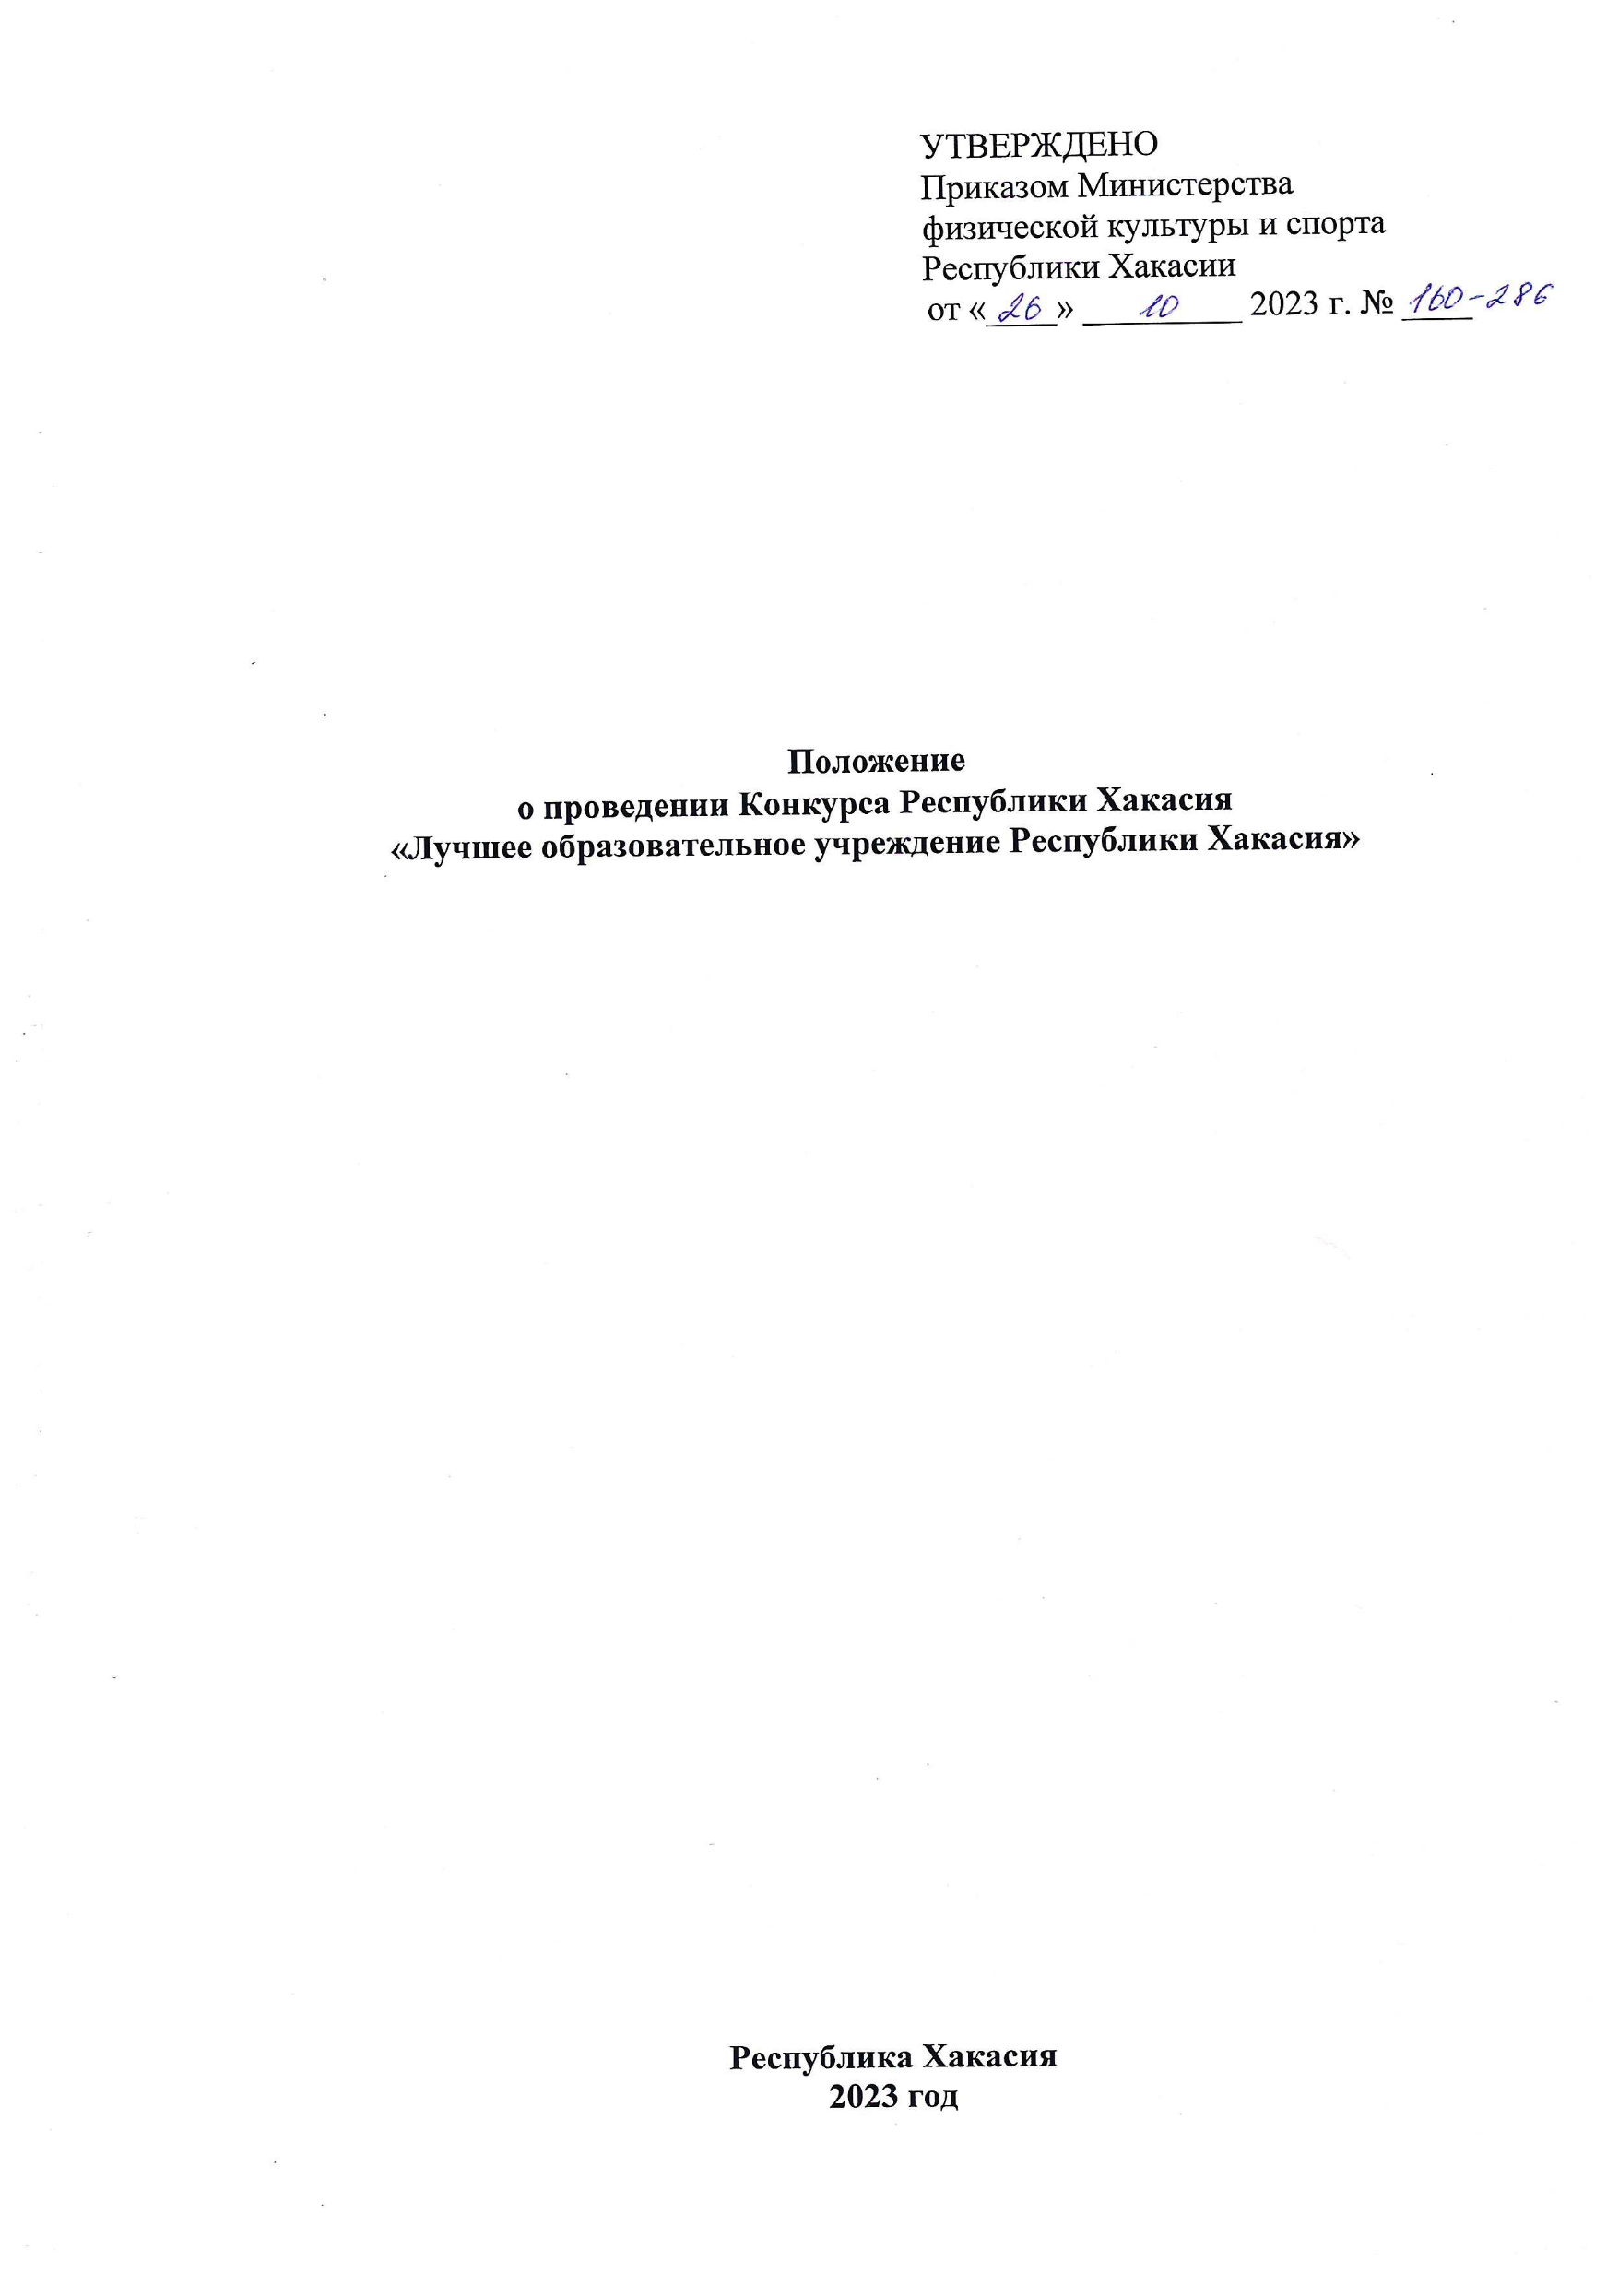

1. Общие положения
Конкурс Республики Хакасия «Лучшее образовательное учреждение Республики Хакасия» (далее - Конкурс) проводится Министерством физической культуры и спорта Республики Хакасия (далее – Минспорт Хакасии).
Конкурс проводится в целях поддержки и развития деятельности школьных спортивных клубов (далее – ШСК), направленные на развитие массовых и индивидуальных форм физкультурной и спортивно-массовой работы с обучающимися образовательных учреждений.
Конкурс призван способствовать:
- привлечению обучающихся к систематическим занятиям физической культурой и спортом;
- выявлению одаренных детей в области физической культуры и спорта;
- оценке результативности и эффективности уровня учреждения и проведения мероприятий;
- мотивированию юных физкультурников;
- повышению уровня организации и проведения мероприятий по внедрению и реализации Всероссийского физкультурно-спортивного комплекса «Готов к труду и обороне» (далее ВФСК ГТО)
2. Порядок и срок проведения конкурса
Конкурс проводится по итогам 2022-2023 учебного года.
В Конкурсе могут принимать участие образовательные учреждения, в том числе являющиеся структурными подразделениями или общественными объединениями образовательных учреждений без образования юридического лица.
Основными критериями по определению победителя Конкурса является:
- результативность деятельности ШСК;
- организация и проведение физкультурных мероприятий;
- участие в муниципальных физкультурных мероприятиях;
- участие в республиканских соревнованиях «Школьная спортивная лига»;
- оценка результативности и эффективности деятельности учреждений по внедрению и реализации ВФСК ГТО.
Муниципальное образование Республики Хакасия вправе направить конкурсные материалы только на одно образовательное учреждение в каждой номинации.
3. Руководство проведением конкурса
Общее руководство подготовкой и проведением Конкурса осуществляется Минспортом Хакасии.
Полномочия Министерства, как организатора Конкурса, осуществляются ГАУ РХ «Центр спортивной подготовки сборных команд Республики Хакасия» (далее – ЦСП СК Хакасии) и ГБПОУ РХ «Училище (техникум) олимпийского резерва» (далее – У(Т)ОР).
В целях определения кандидатов на звание победитель Конкурса Республики Хакасия «Лучшее образовательное учреждение Республики Хакасия» Минспортом Хакасии формируется конкурсная Комиссия.
У(Т)ОР отвечает за сбор и передачу информации в конкурсную Комиссию.
ЦСП СК Хакасии осуществляет расходы, связанные с организацией и проведением Конкурса.
Каждый участник конкурсной Комиссии производит оценивание материалов и сдает секретарю конкурсной Комиссии. Секретарь конкурсной комиссии формирует итоговый протокол и производит подсчет баллов и направляет итоговый протокол в Минспорт Хакасии.
4. Участники конкурса и порядок определения победителей
Конкурс проводится в следующих номинациях:
- среди городских средних образовательных учреждений – 1 лауреат;
- среди районных средних образовательных учреждений – 1 лауреат;
- среди городских основных образовательных учреждений – 1 лауреат;
- среди районных основных образовательных учреждений – 1 лауреат;
- среди городских начальных образовательных учреждений – 1 лауреат;
- среди районных начальных образовательных учреждений – 1 лауреат;
Комиссия рассматривает представленные материалы, подводит итоги Конкурса и определяет победителей в каждой из номинаций.
Решения Комиссии оформляются протоколом. Протокол подписывается членами Комиссии.
Список победителей Конкурса до торжественной церемонии награждения не оглашается.
5. Порядок подачи заявок на участие в конкурсе.
Конкурсные материалы на участника Конкурса с пометкой «Лучшее образовательное учреждение» направляют в ГБПОУ РХ У(Т)ОР по адресу: 655004, г. Абакан, ул. Пушкина, 190 органами местного самоуправления Республики Хакасия в области физической культуры и спорта до 01 декабря 2023 года, а также с нарушением требований к ним (не в полном объеме), рассматриваться не будут:
1. Заявка по форме согласно Приложения 1, заверенная подписью руководителя образовательного учреждения;
2. Решение (протокол, приказ) о выдвижении образовательного учреждения на конкурс от муниципального образования, подписанное руководителем муниципального органа управления в сфере образования и заверенное печатью;
3. Документы, подтверждающие результативность деятельности образовательного учреждения:
- структура ШСК;
- организация и проведение физкультурных мероприятий;
- участие в мероприятиях муниципальных образований;
- участие в республиканских мероприятиях.
- подтверждающие документы о количестве зарегистрированных лиц в системе АИС ВФСК ГТО (указать процент от общего учащихся);
- количество участников в ВФСК ГТО (указать процент от общего учащихся);
- количество золотых знаков ВФСК ГТО в период 2022-2023 учебного года.
Все документы (в формате Word и PDF) и фото в обязательном порядке дублируются на адрес электронной почты: remc@r-19.ru.
Конкурсные материалы, поступившие в У(Т)ОР позднее 01 декабря 2023 года, а также с нарушением требований к ним (не в полном объеме), рассматриваться не будут.
В случае выявления подачи документов, содержащих недостоверные данные, образовательное учреждение автоматически снимается с участия в Конкурсе.
6. Награждение
Торжественная церемония награждения победителей Конкурса в соответствующих категориях состоится в декабре 2023 года.
Победители Конкурса в каждой номинации награждаются ценными призами и памятными подарками Министерство физической культуры и спорта Республики Хакасия.
- Условия финансирования
Расходы, связанные с организацией и проведением Конкурса, осуществляются за счет средств субсидий на выполнение государственного задания выделенной ГАУ РХ «Центр спортивной подготовки сборных команд Республики Хакасия» в рамках реализации Государственной программы Республики Хакасия «Развитие физической культуры и спорта в Республики Хакасия».

Приложение 1

Заявка

на участие в конкурсе Республики Хакасия
«Лучшее образовательное учреждение Республики Хакасия»

Сведения об образовательном учреждении:
1. Муниципальное образование Республики Хакасия;
2. Наименование учреждения (полное и сокращенное);
3. ФИО руководителя;
4. Контактная информация (адрес, почтовый индекс, номер телефона, электронная почта, ФИО контактного лица);
5. Виды спорта, развиваемые в учреждении.

Прилагаемые материалы:
1. Структура образовательного учреждения.
2. План работы ШСК на учебный год.
3. Организация и проведение физкультурных мероприятий.
4. Описательный отчет о работе ШСК (документы, подтверждающие результативность деятельности образовательного учреждения, сведения о результатах выступлений учащихся на соревнованиях за период с 01.09.2022 по 31.08.2023, протоколы соревнований).
5. Описательный отчет о результативности и эффективности деятельности организации по внедрению и реализации ВФСК ГТО (подтверждающие документы о количестве зарегистрированных лиц в системе АИС ВФСК ГТО, количество участников в ВФСК ГТО, количество знаков ВФСК ГТО в период 2022/2023 учебного года).

___________________ ___________________ ___________________
Должность Подпись ФИО
М.П.

